**享阅**

# 1.用例图简介

用例图是指由参与者（Actor）、用例（Use Case）以及它们之间的关系构成的用于描述系统功能的视图。用例图（User Case）是被称为参与者的外部用户所能观察到的系统功能的模型图，呈现了一些参与者和一些用例，以及它们之间的关系，主要用于对系统、子系统或类的功能行为进行建模。

# 2.整体用例图

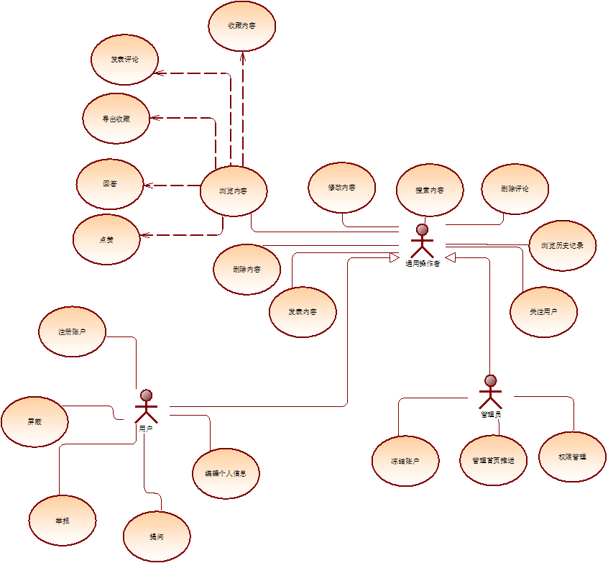

# 2.参与角色

|  |  |
| --- | --- |
| 角色 | 角色描述 |
| 通用操作者 | 所有角色都具备的共有功能 |
| 用户 | 网站使用者 |
| 管理员 | 管理网站 |

# 用例说明

## 用例一：角色定义

用户：网站的使用者、可以使用整个网站前台界面的全部功能，可在自己空间中对自己的信息、发表的内容和评论进行修改和删除。

管理员：网站后台的操作人员、负责后台功能的管理、包括用户管理、数据查询、权限管理等功能。

## 用例二：账户注册/登录/修改密码

用户通过账户注册模块注册账户，然后返回登录模块进行登录，如果已有账户的用户直接登录，登录成功后跳转到网站的首页。登录模块同时可以提供修改密码选项，如果用户忘记密码，可以点击忘记密码进行密码修改。

## 用例三：关注/取消关注/被关注

用户在网页浏览的过程中，对某个用户的文章或者发表的内容感兴趣，可以点击关注该用户，然后在用户的关注记录中显示已关注的用户。方便下次用户直接找到该用户的内容页面。用户同时可以对自己已关注的用户进行取消关注操作。用户界面还需要显示关注自己的人数信息。

## 用例四：点赞/被赞

用户可以对其他用户发表的内容点赞。点赞的次数对所有正在浏览该内容的用户都是可见的。

## 用例五：发表评论/删除评论/编辑内容

用户可以对他正在浏览的内容发表评论，对于评论字数限制在两百字内，评论内容目前只支持文字形式，不支持图片等其它格式，评论内容是公开的，浏览该内容的用户可以见到其它人对该内容的评论。同时用户可以删除自己发表的评论。

## 用例六：违规内容处理

管理员可以对用户发表的违法违规内容进行删除操作。并对违规操作的用户进行信息通知。用户可以通过。用户收到消息后，可以进行反馈。

## 用例七：首页投稿/管理首页推送

用户可以向首页投稿，管理员对用户发表的内容进行筛选，然后将一些好的文章推送到首页。也可以可以拒绝首页投稿，同时需要将相关内容反馈给用户，恭喜用户投稿成功，或者告知用户投稿失败，并鼓励用户继续加油。文章的来源可以是用户自己的投稿或者是来自于其它专题管理人员推荐的内容。

## 用例八：专栏管理

用户可以向相关的专栏投稿。专栏管理员需要对内容进行审核，对通过审核的文章被推送至对应专栏，并发通知告诉用户文章通过审核，不符合的文章退回，同时向用户发送通知文章未通过。

## 用例九：首页展示

首页为网站的门户，首页负责展示信息，用户可以通过首页点击感兴趣的信息跳转至详情页面，在详情页面浏览阅读文章内容，首页展示50条内容，每条内容包含如下信息：发表时间、文章名称、发表文章用户、文章所属类型、文章浏览量、点赞数量以及收藏数量。在首页底部有更多按钮，如果用户希望继续向下浏览，可以点击更多向后台获取更多文章数量。

## 用例十：发表内容

用户必须输入标题和内容，点击发表后，自动生成发表时间，将数据存入数据库，之后可以被搜索和查看。标题不能超过20字，内容不能超过2000字。完成后返回主页。

## 用例十一：删除内容

用户可以点击删除按钮删除相应的内容。需要有确认提示。只能删除自己发表的内容。

## 用例十二：修改内容

用户点击修改后可对已经发表的标题和内容进行修改，不许为空。只能修改自己发表的内容。标题不能超过20字，内容不能超过2000字。点击保存时需要有确认提示。

## 用例十三：浏览内容

用户可以浏览标题和内容简介，点击标题或内容简介可以跳转到详细页面。并将该内容加入历史记录。每页30条。标题方应有发表时间和作者。当浏览用户自己发表的内容时，还应有修改、删除按钮。

## 用例十四：搜索内容

用户在搜索框内输入字符串，点击搜索后，将对标题、内容和用户名以模糊查询的方式进行查询。

## 用例十五：对感兴趣做笔记，并排版导出

用户在某一内容界面点击做笔记后将该内容加入笔记中。之后可在笔记界面修改内容，不能超过2000字，可以点击导出将内容以pdf格式导出到本地。可对笔记进行删除操作，需要有确认提示。

## 用例十六：浏览历史纪录

用户可以查看最近的浏览的标题、内容、作者、浏览时间，或根据日期进行查询。每页50条。

## 用例十八：权限管理

管理员可对用户和管理员两个角色可访问的模块进行修改，以树状图表示。

## 用例十九：举报功能

用户浏览信息发现涉及垃圾营销、不实信息、有害信息、违法信息、淫秽色情、人身攻击、抄袭、违规等信息时，点击举报，页面跳转至举报页面。用户选择举报类型，点击 “举报”，举报该信息。

## 用例二十：屏蔽功能

用户浏览信息发现自己不感兴趣的信息，点击“屏蔽”将信息屏蔽。

## 用例二十一：提问功能

用户可以进行“提问”，点击“提问”进入提问页面，输入问题，点击 “发表”即可将问题发表出来。

## 用例二十二：回答功能

用户可对其他用户的提问进行解答，用户发现自己可解答的问题，点击“回答”进入解答页面，输入答案，点击发表，将答案发表出来。